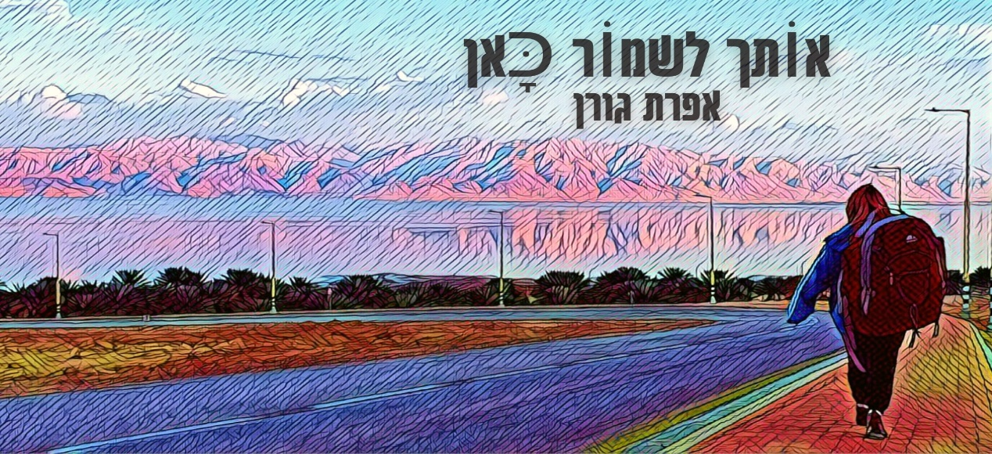
אותך לשמור כאן – אפרת גורן
מילים לחן ושירה: אפרת גורן || הפקה מוזיקלית, נגינה: קאלין גורן
קלידים, מיקס/מאסטר: רז בורג "אולפני תמוז".

אפרת גורן - זמרת יוצרת מקיבוץ עין גדי שבים המלח.
כתבתי את השיר מתוך כמיהה עצומה להגן על היקר לי מכל.
בעולמי הפרטי, לראות את הילדה שלי הולכת בתמימות וחוזרת עם עיניים שבורות ומכאן עולה המחשבה הבלתי נמנעת מה מרגישים הורים שלא יכולים לעשות כלום כרגע כדי להציל את הילדים שלהם ממצב מזעזע ובלתי נתפס, איך מתמודדים עם זה בכלל?

"אִם הָיִיתִי יְכוֹלָה אוֹתְךָ לִשְׁמֹר כָּאן, אוֹ לִשְׁלֹחַ מַלְאָכִים לְכָל מָקוֹם,
שֶׁתִּרְצִי אֵלָיו לָלֶכֶת וְלִהְיוֹת גַּם לְיָדְךָ כְּשֶׁאֶת פּוֹחֶדֶת, רוֹעֶדֶת בַּחֲלוֹם.
לְעָטוּף, לִטְרֹף אֶת מֵי שֶׁמַּר אֵלֶיךָ, לְהַחֲזִיק לְךָ אֶת הַסֻּלָּם כְּשֶׁאַתְּ עוֹלָה,
לְחַבֵּק אוֹתְךָ בַּלַּיְלָה כְּשֶׁאַתְּ בָּאָה לֶאֱהֹב וּמֵעָלֶיךָ מְשַׁחֶרֶת הָצִינַה"

אבל אני לא יכולה, אי אפשר לשלוט בהכול, אפילו כמעט בכלום.
רק בתגובה שלנו לכל מה שקורה - ולבחירה,
אהבה, על כל רבדיה, רק היא תנצח.
ככה זה.
שישמור העולם על הילדים והילדות שלנו, אמן.

אפרת גורן : 058-6406666
gorensound@gmail.com

